《神奇的极光》教学实录
江苏扬中市高级中学 执教 严华银 评点 陶伯英
一、入课
今天，我和大家一起研读曹冲的科学小品文《神奇的极光》。阅读本文，我们要读到些什么，又怎么阅读，请看投影片一，明确学习重点和学习方法及步骤。
投影一：
神奇的极光
曹冲
学习重点：
筛选有关“极光”的重点知识内容。
学习方法及步骤：
整体把握文章内容
↓
抓关键句段
↓
析说明方法
↓
概括要点
二、整体把握文章内容
首先我们来对文章的整体内容作一个宏观的把握。全文是由几部分组成的呢？三部分。我们看作者从“古老的神话传说”说到“极光一瞥”，再说到“极光的来龙去脉”，这是围绕怎样的话题按照怎样的顺序（条理）展开说明的呢？大家课前已初步自读，现在可以再速读或者讨论，时间3分钟。同学交流，达成共识后，出示投影片二：
·整体把握·
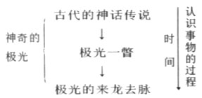
说明顺序：人类认识极光的过程说明核心问题：极光是什么。
三、简析文章第一、二部分
1．把握了宏观之后，我们接着来讨论文章的第一、二部分。全班同学分成四组，我们来一次阅读竞赛，一、二两组阅读第一部分，三、四两组阅读第二部分。阅读第一部分，请用两三句话说说古代的中外神话传说中 “极光”是什么；阅读第二部分，也用两三句话归结一下，近现代人观察到的“极光”又是怎样的呢？有着怎样的特点？自读时间3分钟，讨论1分钟。看哪两组同学阅读得既快又准。注意：自读时要善于抓住段落中的关键句。
2．讨论交流后，出示投影片三、四：
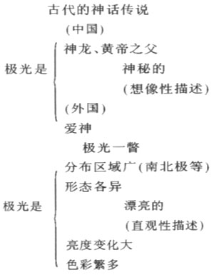
3．中国在古人的眼中，极光如此神秘莫测，令我们的先人想入非非；在近现代人的眼里，极光又被尊为（夸口为）“最漂亮的奇观”，而在本文作者的眼里，在他的笔下，“极光”又是怎样的呢?我们来欣赏他的一段极端煽情的文字。齐读第7段。
你看，语言表达水平这样高超的作者面对“极光”的神奇美丽也显得力不从心、辞不达意，这“极光”真的有如此神奇吗?带着这样的疑惑，我上网搜寻。可喜的是，前几天，我偶然从瑞典的一个网站下载到了上个月在瑞典挪威上空发生的十几次极光的图片。下面我们一起来欣赏。出示多媒体课件（极光图片与舒伯特《小夜曲》合成），请一两个同学谈谈感受。
四、重点研究第三部分
1．极光之美的确名不虚传。那么这等神妙之自然奇观是怎么发生的呢?我们重点来研讨第三部分。这一部分主要说明了哪些内容（或者：这部分的说明要点有哪些）?着重说明的是哪一要点?
学生讨论交流：
（1）过去人们对极光成因的解说（推测）有哪些?
（2）今人发现的极光三要素是什么?
（3）今人对极光成因的科学解说。
2．第10段是作者本文重点解说的段落。粗读这段文字，你能否对极光的成因作出比较明晰的解释呢?
用一两分钟时间阅读，而后请一两个同学回答。在遇有困难的情况下，实施第3步。
3．完成这一步工作似有困难。为解决这一问题，下面我们对本段运用的说明方法来作一点分析。（1）本段主要运用的说明方法是什么?（打比方）（2）它是怎样打比方的呢?（用电视机的成像原理来比方极光的显示运动原理）（3）电视机的成像需要哪些条件、要素?（电视显像管、电子束、电视屏幕）（4）形成极光的三大要素又是什么呢?（磁层、太阳风粒子、极区大气）（5）这两者的要素之间是如何一一对应的呢?（6）那么，下面我们再看，电视机的三个要素之间是怎样运动作用而产生图像的呢?（7）同时，极光的三个要素之间又是怎样运动作用形成极光的呢?
交流后出示投影片五
·分析说明方法·
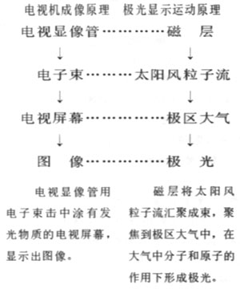
五、综合概括总结
1．至此，我们已经获得了关于“极光”的许多重要的信息，如“极光一瞥”所见的“极光”的特点，科学分析所知的“极光”的成因，现在要你来用“下定义”的方法对“极光”作出较为完整科学的解说，应该不很困难吧。明确要求：（1）用一个判断单句：极光是……；（2）必须包括极光的分布、成因和特点等。要联系全篇特别是第二、三两部分考虑。
同学交流后，出示投影片六：
·下定义·
「极光]
极光是太阳风粒子流在磁层的作用下汇聚成束被极区大气中分子和原子激发而产生的、形态各异、色彩繁多、亮度变大，主要分布在极区附近的一种光学现象。
2．下面我们再整体观照一下本篇的结构内容图示，出示投影片七：
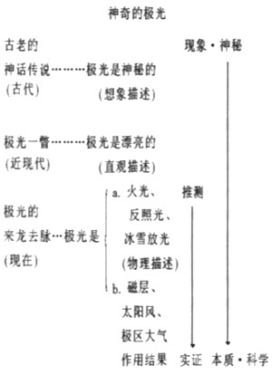
从这一图表，我们不难看出人类对极光的探索研究认识的漫长轨迹；于此，你有些什么样的启迪呢?
学生自由发言交流。
3．教师小结：今天的世界。还有许多如极光一类的自然现象有待我们去探索，比如，困扰全球科学家的就有……（生答：百慕大三角之谜、UFO飞碟之谜、太平洋火奴鲁鸟（复活节岛）巨石雕像之谜、金字塔之谜等）。面对这些，今天的人们或者只能像近现代人们面对极光那样作出一点直观的描述，甚至还只能像远古人那样面对极光惊恐惶惑，不知所措。但有一点坚信不疑的是，有我们在座的求知欲望探索精神如此强烈的同学在，人类一定会像认识极光那样不断地、逐渐地、越来越迅速地解开一个个自然之谜，在更清晰也更清醒地认识我们自己的同时，认识自然，热爱自然，最终达成与自然的和谐共处。
编辑短评：这篇教学实录非常“实”。老师引导学生深入课文“内部”，训练学生概括要点、探讨文意和把握结构的能力，指导学生体会说明的方法，这些都是“实”的表现。另外，多媒体的运用也很成功。如果能让学生更主动地研读课文，激发学生爱科学的热情、探索科学奥秘的兴趣，就更好了。（刘真福）

